1 Jahr bauanschluss.INFO – Interview mit Plattform-Gründer Jacek Goehlmann:
„Die Kommunikation an den Schnittstellen ist das
A und O bei der Abdichtung“
www.bauanschluss.INFO ist die Plattform von tremco illbruck, auf der Architekten und Verarbeiter fundierte und breit gefächerte Informationen über konstruktiv richtige und technologisch aktuelle Anschlüsse an Fenstern, Fassaden, im Innenbereich und im passiven Brandschutz finden. Nach einem Jahr ihres Bestehens sind bereits rund 1500 Nutzer registriert. Gespräch mit dem Initiator, Architekt Jacek Goehlmann, über User-Feedback, Service im Hintergrund und was die Branche zurzeit umtreibt.
Herr Goehlmann, warum war es Zeit für eine Plattform wie bauanschluss.INFO?
Unter Baubeteiligten ist das „Planungsteam Bauanschluss“ von tremco illbruck seit Jahren ein Begriff. Mein Team und ich beraten dort seit 2012 Verarbeiter und Planer telefonisch und per E-Mail (übrigens auf Wunsch auch hersteller- und produktneutral). Dabei fiel uns auf, wie großes Interesse bei allen Zielgruppen daran besteht, Bauanschlüsse wirklich einwandfrei auszuführen. Jeder Bauanschluss ist anders, und nicht immer sind diejenigen, die sie planen oder ausführen, sicher, wie die beste und sicherste Lösung dafür aussieht – die Anschlüsse werden ja immer komplizierter, es gibt immer neue Vorschriften und Konstruktionen. Manchmal fehlen aber auch einfach grundlegende Kenntnisse über bauphysikalische Zusammenhänge oder darüber, welches Produkt was kann, beispielsweise Multifunktionsbänder oder EPDM im Vergleich zu feuchtevariablen Folien usw. Daraus entstand die Idee, eine für alle Baubeteiligten zugängliche Plattform zu entwickeln, auf der einerseits Details, Entscheidungshilfen und Checklisten zu finden sind, andererseits aber auch Merkblätter und längere Artikel, die aktuelle Themen beleuchten.
Welche aktuellen Themen sind das?
Absturzsicherung und Einbruchschutz sind zurzeit ganz wichtig. Die haben auf den ersten Blick erstmal nicht viel mit der Abdichtung zu tun. Aber am Bauanschluss kommen so viele Gewerke zusammen, dass wir gerade als Hersteller von Abdichtungslösungen diese Schnittstellen mitdenken wollen und müssen. Sonst wird später auf der Baustelle oft nur improvisiert.
Das bedeutet aber, dass Ihre Lösungen für alle Eventualitäten passen müssen.
Leider ist es nicht so einfach. Es gibt da keine Wunderlösung und keine Allzweckprodukte. Unsere Prinzip-Lösungen erfüllen selbstverständlich alle grundsätzlichen Anforderungen an die Bauanschlüsse. Doch werden zusätzliche Sonderanforderungen gestellt, muss eventuell umgedacht werden. Deswegen sind wir ja auch immer per Telefon und E-Mail erreichbar.
Wie ist das Feedback?
Gut (lacht). – Wir wissen, dass unser Service geschätzt wird, auch wenn man das zumeist eher indirekt mitbekommt – etwa wenn einer sagt: Könnt ihr nicht für so und so einen Anschluss ein Detail ins Netz stellen. Auch unsere 3D-Details kamen so zustande. Auf die sind wir besonders stolz: Die Details lassen sich drehen und so von allen Seiten begutachten, und man kann einzelne Ebenen wegklicken. Das hilft zum Beispiel bei Besprechungen, an denen mehrere Gewerke beteiligt sind.
Was wissen Sie über Ihre Nutzer?
Es sind zumeist Fachleute, denen ein mangelfreier Bauanschluss am Herzen liegt. Nicht umsonst nennen wir uns auch »Expert Area«. Dazu gehören aber nicht nur Architekten und Verarbeiter. Viele Fachplaner wie Bauphysiker oder Baugutachter klicken bei uns rein. Die interessieren sich insbesondere für die Grundlagenartikel. Nicht zuletzt das zeigt uns, wie relevant bauanschluss.INFO für die Branche ist.
Bauherren sind ebenfalls eine nicht zu vernachlässigende Nutzergruppe. Die sind heutzutage kritisch – zurecht. Schließlich haben sie die Umstände, wenn der Bauanschluss nicht funktioniert.
Die Registrierung ist übrigens so einfach wie möglich, man hinterlegt nur Namen und E-Mail-Adresse. Das ist nicht nur wegen der neuen Datenschutzgesetze erforderlich. Vor allem hat man dadurch Zugang zur ganzen Bandbreite und Tiefe des Contents. Zusätzlich kann man sich für den Newsletter anmelden – das ist keine Werbung, sondern man bekommt in größeren Abständen z.B. eine Information, wenn ein neuer Grundlagenartikel online steht.
Welche Themen werden Sie in näherer Zukunft bearbeiten?
Der passive Brandschutz ist ein Thema, mit dem wir uns beschäftigen werden. Die Fugen zwischen Brandabschnitten müssen schließlich ebenfalls F90, F120 oder mehr liefern und somit gegen Feuer und Rauch abdichten.
Ein weiteres, sehr aktuelles Thema ist die sogenannte Nullschwelle. Planer und Verarbeiter sind momentan richtig verzweifelt, wie sie die neue Flachdachrichtlinie, DIN 18531 und Barrierefreiheit unter einen Hut bekommen sollen. Und wir sagen: Das ist machbar. Voraussetzung ist aber eine vernünftige Vorplanung.
Für die BAU haben wir auch einige interessante neue Sachen vorbereitet. Da geht es um wirklich lückenlose Luftdichtheit, und wir werden einige neue Tools vorstellen.
Sie sehen, die Themen gehen uns nicht aus (lacht). Wir haben Ideen für die nächsten zwanzig Jahre!

Weitere Informationen:
www.bauanschluss.INFO
tremco illbruck auf der BAU: Halle A2, Stand 111.

Weitere Informationen für die Presse:
tremco illbruck Group GmbH, Viola Weiß,
Von-der-Wettern-Straße 27, 51149 Köln,
Tel. 0 22 03 / 5 75 50-2 95,
viola.weiss@tremco-illbruck.com,
www.tremco-illbruck.de

((Bildunterschriften: ))
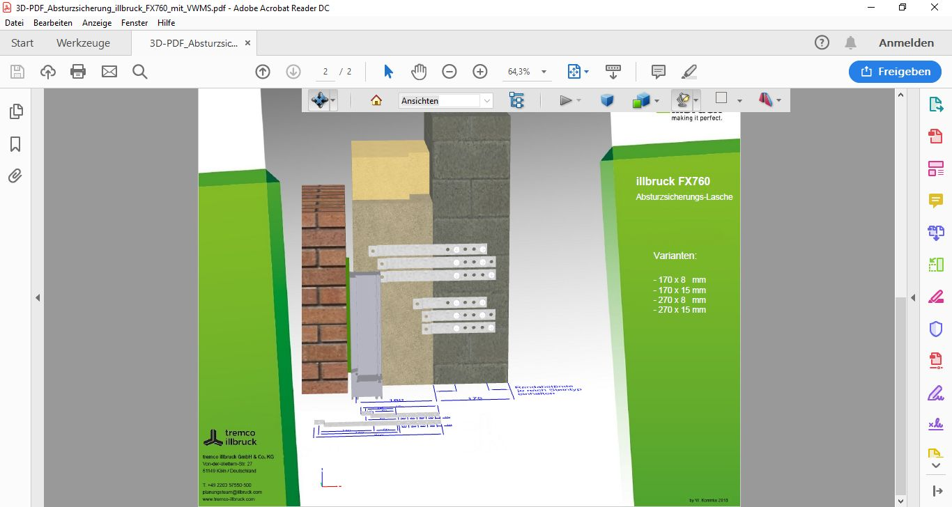
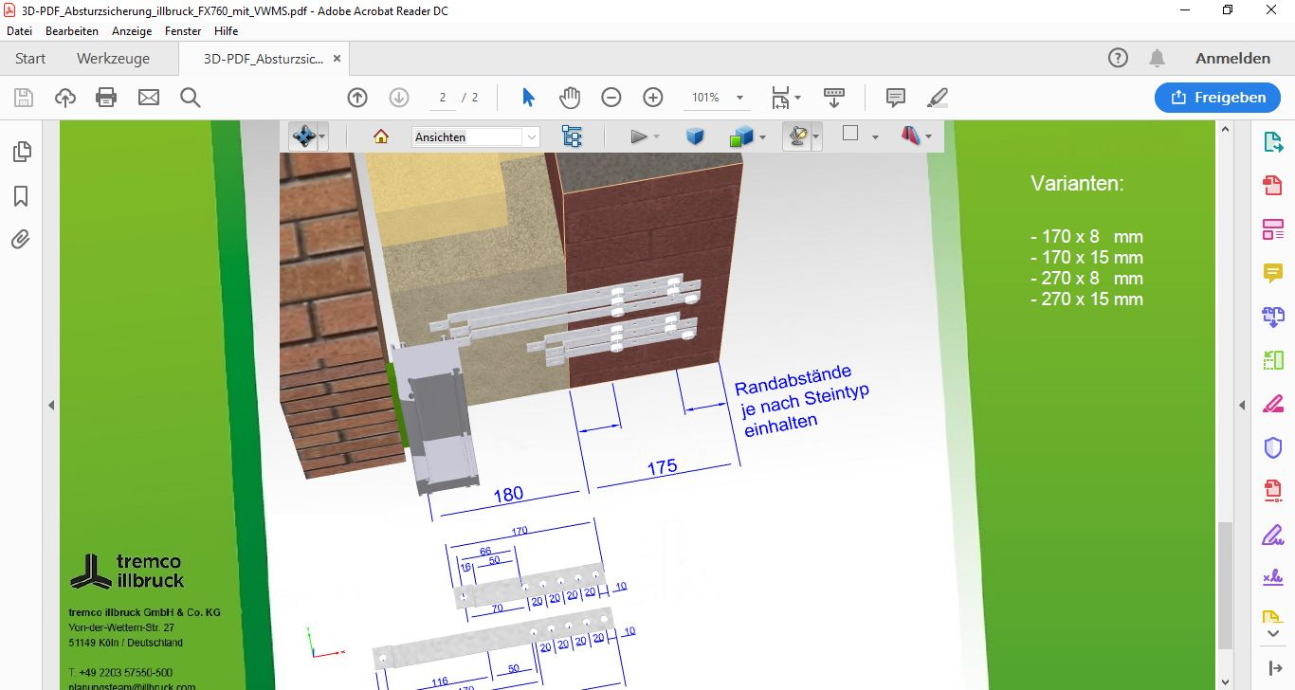
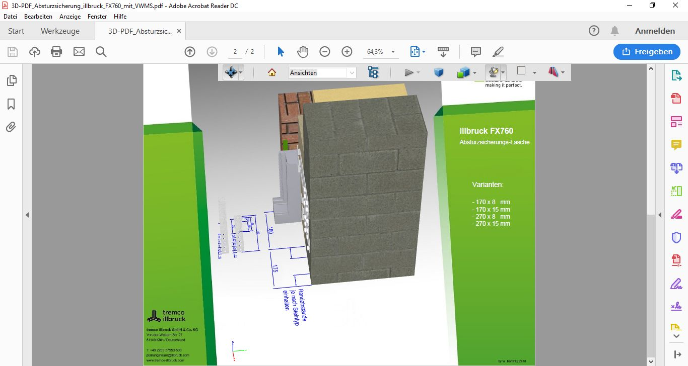
Eins der hilfreichsten Features von www.bauanschluss.INFO: 3D-Details zum Hineinzoomen und Drehen. Erhellend und bringt Spaß!
Jacek Goehlmann ist täglich im Gespräch mit Planern und Verarbeitern. Aus seinen Erfahrungen entwickelte er das Konzept für www.bauanschluss.INFO.

Bilder: tremco illbruck, Köln; www.tremco-illbruck.de

